**Universidad Tecnológica De Panamá**

**Facultad De Ingeniería De Sistemas Computacionales**

**Licenciatura en Ingeniería de Sistemas y Computación**

**Memoria de Trabajo para la Asignatura:**

Implementación a Base de Datos II

**Proyecto Final:**

Página de estadística de futbol

**Integrantes:**

Aparicio, Joel 8-977-47

Cerrud, Michael 8-981-1834

Recuero, Airlenys 8-973-789

Vásquez, Gabriela 8-987-1128

**Grupo:**

1SF-131

**Profesor:**

Henry Lezcano

**Fecha:**

Domingo 03 de Julio del 2022

**II Semestre,**

**2022**

# Resumen

En este infórmame presenciaremos la creación de una base de datos dedicadas a las estadísticas de partidos de fútbol. Con el nombre del proyecto: Estadística de Fútbol, comenzaremos detallando la misión de la base de datos, y el objetivo de esta. Especificamos el ámbito al cual está dedicada y los alcances y limites que esta posee. Se detallará lo requerimientos necesario para la creación de esta, desde establecer las entidades y atributos de estas hasta las relaciones que deban poseer.

Por consiguiente, se comienza realizando el modelado de la base de datos donde encontraremos primeramente una documentación detallada e ilustrada de cada entidad los atributos que esta poseerá y la razón por lo cual es necesario. Con el fin de esta documentación se podrá ver las relaciones y el tipo de relaciones que a la que pertenece cada entidad y finalmente se plantea el modelo entidad relación terminado sin normalizar. Se da una explicación de las entidades creadas a partir de relaciones y los atributos de estas.

Más adelante vemos un modelo relacional lógico sin normalizar, gracias a esta referencia visual se comienza a documentar la normalización del modelo y las razones por las cual se tomaron cada decisión para luego presentar el nuevo modelo lógico relacional normalizado. Con esto se comienza la realización del modelo físico del sistema de gestión Oracle junto a algunos comentarios para procedimientos, funciones y triggers.

Por último, presentamos nuestras conclusiones generales de este proyecto

# Índice del trabajo

Resumen 2

Índice del trabajo 3

Introducción 5

Nombre del proyecto 6

Misión de la Base de Datos 6

Objetivo de la misión de la Base de Datos 6

Definición del Proyecto 6

Ámbito 6

Alcance o limites 6

Análisis de requerimientos 7

Modelado de la Base de Datos 8

Conclusiones 21

Referencias 52

Anexos **¡Error! Marcador no definido.**

# Índice de ilustración

[Ilustración 1 Atributo Equipo 8](https://utpac-my.sharepoint.com/personal/airlenys_recuero_utp_ac_pa/Documents/Documentos/I%20semestre/IMPLEMENTACIÓN%20DE%20BASE%20DE%20DATOS%20II/yadejenmeenpaz/Pendejadas/Base-de-datos-Laboratorio/Proyecto%20Semestral/ProyectoBasedeDatos.docx#_Toc107763966)

[Ilustración 2 Atributo Estadística_Equipo 8](https://utpac-my.sharepoint.com/personal/airlenys_recuero_utp_ac_pa/Documents/Documentos/I%20semestre/IMPLEMENTACIÓN%20DE%20BASE%20DE%20DATOS%20II/yadejenmeenpaz/Pendejadas/Base-de-datos-Laboratorio/Proyecto%20Semestral/ProyectoBasedeDatos.docx#_Toc107763967)

[Ilustración 3 Atributo Jugador 9](https://utpac-my.sharepoint.com/personal/airlenys_recuero_utp_ac_pa/Documents/Documentos/I%20semestre/IMPLEMENTACIÓN%20DE%20BASE%20DE%20DATOS%20II/yadejenmeenpaz/Pendejadas/Base-de-datos-Laboratorio/Proyecto%20Semestral/ProyectoBasedeDatos.docx#_Toc107763968)

[Ilustración 4 Atributo Estadística_Jugador 10](https://utpac-my.sharepoint.com/personal/airlenys_recuero_utp_ac_pa/Documents/Documentos/I%20semestre/IMPLEMENTACIÓN%20DE%20BASE%20DE%20DATOS%20II/yadejenmeenpaz/Pendejadas/Base-de-datos-Laboratorio/Proyecto%20Semestral/ProyectoBasedeDatos.docx#_Toc107763969)

[Ilustración 5 Atributo Arbitro 11](https://utpac-my.sharepoint.com/personal/airlenys_recuero_utp_ac_pa/Documents/Documentos/I%20semestre/IMPLEMENTACIÓN%20DE%20BASE%20DE%20DATOS%20II/yadejenmeenpaz/Pendejadas/Base-de-datos-Laboratorio/Proyecto%20Semestral/ProyectoBasedeDatos.docx#_Toc107763970)

[Ilustración 6 Atributo Partido 11](https://utpac-my.sharepoint.com/personal/airlenys_recuero_utp_ac_pa/Documents/Documentos/I%20semestre/IMPLEMENTACIÓN%20DE%20BASE%20DE%20DATOS%20II/yadejenmeenpaz/Pendejadas/Base-de-datos-Laboratorio/Proyecto%20Semestral/ProyectoBasedeDatos.docx#_Toc107763971)

[Ilustración 8 Estadistica_Equipo - Equipo 12](https://utpac-my.sharepoint.com/personal/airlenys_recuero_utp_ac_pa/Documents/Documentos/I%20semestre/IMPLEMENTACIÓN%20DE%20BASE%20DE%20DATOS%20II/yadejenmeenpaz/Pendejadas/Base-de-datos-Laboratorio/Proyecto%20Semestral/ProyectoBasedeDatos.docx#_Toc107763972)

[Ilustración 7 Equipo - Jugador 12](https://utpac-my.sharepoint.com/personal/airlenys_recuero_utp_ac_pa/Documents/Documentos/I%20semestre/IMPLEMENTACIÓN%20DE%20BASE%20DE%20DATOS%20II/yadejenmeenpaz/Pendejadas/Base-de-datos-Laboratorio/Proyecto%20Semestral/ProyectoBasedeDatos.docx#_Toc107763973)

[Ilustración 8 Estadística_Equipo - Equipo **¡Error! Marcador no definido.**](https://utpac-my.sharepoint.com/personal/airlenys_recuero_utp_ac_pa/Documents/Documentos/I%20semestre/IMPLEMENTACIÓN%20DE%20BASE%20DE%20DATOS%20II/yadejenmeenpaz/Pendejadas/Base-de-datos-Laboratorio/Proyecto%20Semestral/ProyectoBasedeDatos.docx#_Toc107763974)

[Ilustración 10 Estadística_Jugador - Jugador 13](https://utpac-my.sharepoint.com/personal/airlenys_recuero_utp_ac_pa/Documents/Documentos/I%20semestre/IMPLEMENTACIÓN%20DE%20BASE%20DE%20DATOS%20II/yadejenmeenpaz/Pendejadas/Base-de-datos-Laboratorio/Proyecto%20Semestral/ProyectoBasedeDatos.docx#_Toc107763975)

[Ilustración 11 Partido - Arbitro 13](https://utpac-my.sharepoint.com/personal/airlenys_recuero_utp_ac_pa/Documents/Documentos/I%20semestre/IMPLEMENTACIÓN%20DE%20BASE%20DE%20DATOS%20II/yadejenmeenpaz/Pendejadas/Base-de-datos-Laboratorio/Proyecto%20Semestral/ProyectoBasedeDatos.docx#_Toc107763976)

[Ilustración 12 Equipo - Partido 14](https://utpac-my.sharepoint.com/personal/airlenys_recuero_utp_ac_pa/Documents/Documentos/I%20semestre/IMPLEMENTACIÓN%20DE%20BASE%20DE%20DATOS%20II/yadejenmeenpaz/Pendejadas/Base-de-datos-Laboratorio/Proyecto%20Semestral/ProyectoBasedeDatos.docx#_Toc107763977)

[Ilustración 11 Jugador - Partido 14](https://utpac-my.sharepoint.com/personal/airlenys_recuero_utp_ac_pa/Documents/Documentos/I%20semestre/IMPLEMENTACIÓN%20DE%20BASE%20DE%20DATOS%20II/yadejenmeenpaz/Pendejadas/Base-de-datos-Laboratorio/Proyecto%20Semestral/ProyectoBasedeDatos.docx#_Toc107763978)

[Ilustración 14 Modelo Entidad Relación 15](https://utpac-my.sharepoint.com/personal/airlenys_recuero_utp_ac_pa/Documents/Documentos/I%20semestre/IMPLEMENTACIÓN%20DE%20BASE%20DE%20DATOS%20II/yadejenmeenpaz/Pendejadas/Base-de-datos-Laboratorio/Proyecto%20Semestral/ProyectoBasedeDatos.docx#_Toc107763979)

[Ilustración 15 Tabla Estadística Partido - Jugador 16](https://utpac-my.sharepoint.com/personal/airlenys_recuero_utp_ac_pa/Documents/Documentos/I%20semestre/IMPLEMENTACIÓN%20DE%20BASE%20DE%20DATOS%20II/yadejenmeenpaz/Pendejadas/Base-de-datos-Laboratorio/Proyecto%20Semestral/ProyectoBasedeDatos.docx#_Toc107763980)

[Ilustración 16 Tabla Partido - Equipo 16](https://utpac-my.sharepoint.com/personal/airlenys_recuero_utp_ac_pa/Documents/Documentos/I%20semestre/IMPLEMENTACIÓN%20DE%20BASE%20DE%20DATOS%20II/yadejenmeenpaz/Pendejadas/Base-de-datos-Laboratorio/Proyecto%20Semestral/ProyectoBasedeDatos.docx#_Toc107763981)

Ilustración 17 Modelo Lógico Relacional sin Normalizar 17

[Ilustración 18 Tabla Arbitro 18](https://utpac-my.sharepoint.com/personal/airlenys_recuero_utp_ac_pa/Documents/Documentos/I%20semestre/IMPLEMENTACIÓN%20DE%20BASE%20DE%20DATOS%20II/yadejenmeenpaz/Pendejadas/Base-de-datos-Laboratorio/Proyecto%20Semestral/ProyectoBasedeDatos.docx#_Toc107763983)

[Ilustración 19 Tabla Arbitro - Partido 18](https://utpac-my.sharepoint.com/personal/airlenys_recuero_utp_ac_pa/Documents/Documentos/I%20semestre/IMPLEMENTACIÓN%20DE%20BASE%20DE%20DATOS%20II/yadejenmeenpaz/Pendejadas/Base-de-datos-Laboratorio/Proyecto%20Semestral/ProyectoBasedeDatos.docx#_Toc107763984)

[Ilustración 20 Tabla Puesto 19](https://utpac-my.sharepoint.com/personal/airlenys_recuero_utp_ac_pa/Documents/Documentos/I%20semestre/IMPLEMENTACIÓN%20DE%20BASE%20DE%20DATOS%20II/yadejenmeenpaz/Pendejadas/Base-de-datos-Laboratorio/Proyecto%20Semestral/ProyectoBasedeDatos.docx#_Toc107763985)

[Ilustración 21 Tabla Estadística- Jugador - Partido 19](https://utpac-my.sharepoint.com/personal/airlenys_recuero_utp_ac_pa/Documents/Documentos/I%20semestre/IMPLEMENTACIÓN%20DE%20BASE%20DE%20DATOS%20II/yadejenmeenpaz/Pendejadas/Base-de-datos-Laboratorio/Proyecto%20Semestral/ProyectoBasedeDatos.docx#_Toc107763986)

[Ilustración 22 Tabla Estadística -Partido 19](https://utpac-my.sharepoint.com/personal/airlenys_recuero_utp_ac_pa/Documents/Documentos/I%20semestre/IMPLEMENTACIÓN%20DE%20BASE%20DE%20DATOS%20II/yadejenmeenpaz/Pendejadas/Base-de-datos-Laboratorio/Proyecto%20Semestral/ProyectoBasedeDatos.docx#_Toc107763987)

[Ilustración 23 Modelo Lógico Relacional Normalizado 20](https://utpac-my.sharepoint.com/personal/airlenys_recuero_utp_ac_pa/Documents/Documentos/I%20semestre/IMPLEMENTACIÓN%20DE%20BASE%20DE%20DATOS%20II/yadejenmeenpaz/Pendejadas/Base-de-datos-Laboratorio/Proyecto%20Semestral/ProyectoBasedeDatos.docx#_Toc107763988)

# Introducción

En el presente informe se presenta el proceso de la creación de una base de datos desde la misión y sus requerimientos hasta la implementación del modelo físico de la base de datos. Esta registrará las estadísticas de los partidos de fútbol con el fin de compararlas y sacar conclusiones de estas que nos ayudarán a predecir o establecer un punto de inicio para los próximos resultados de cada partido.

La creación de tablas se basa de las entidades principales que se encuentran involucradas en un partido de fútbol común como lo son los jugadores, equipos y árbitros. Guiándonos de las reglas de reglas básica del deporte en cuanto a la forma de juego, hemos sacados los atributos de estadísticas necesaria que se implementan como lo son cantidad de goles, tarjetas amarrillas, tarjetas rojas, tiempo de partido entre otras. Gracias a esto se establece un registro por partido de cada entidad y no general de la entidad que se autocompletará con los registros ya procesados en el registro general.

# Nombre del proyecto

Estadística de Fútbol

# Misión de la Base de Datos

Una base de datos dedicada a fanáticos en esta se registrarán datos de los resultados de los partidos de fútbol actualizados al momento, además de registrar datos importantes de cada equipos, jugadores y árbitros.

# Objetivo de la misión de la Base de Datos

Almacenar datos de los partidos, equipos y jugadores para realizar estadísticas que nos ayuden a predecir y comparar los próximos resultados de un partido.

# Definición del Proyecto

## Ámbito

Creación de una base de datos para un programa de comparación de estadísticas dedicada al futbol de ligas menores.

## Alcance o limites

Con la principal idea que este proyecto tenga un alcance de estadios pequeños y un límite de torneos a gran escala como son los mundiales o copas continentales.

# Análisis de requerimientos

* Se necesita crear entidades principales como lo son jugador, equipo, arbitro partido y que cada una de estas registre información de sus estadísticas.
* Un equipo debe tener un registro de sus estadísticas por cada partido y uno de todos los partidos.
* Es obligatorio en todo momento que un jugador pertenezca a un equipo determinado.
* Un jugador pertenece a un único equipo y no hay dos jugadores con el mismo identificador.
* Un jugador debe tener un registro de sus estadísticas por cada partido y uno de todos los partidos.
* Cada partido estará dirigido por un árbitro.
* Existen cinco (5) tipos de árbitros y que no siempre un árbitro es el principal, sino que varía por partido.
* En cada partido se enfrentan dos equipos.
* Cada jugador en un partido juega una posición (Puesto) y este puede variar por partido.
* Se debe determinar de si el partido ha iniciado o finalizado y el resultado de este.

# Modelado de la Base de Datos

En esta sección identificaremos y detallaremos cada Entidad y atributos necesarios para la implementación más delante de la base de datos.

Cada elemento identificado por:

* Entidades por el siguiente formato: “**Entidad”**
* Llaves Primarias por el siguiente formato: “**Llave_Primaria”**
* Llaves Foráneas por el siguiente formato: “Llave_Forranea**”**
* Llaves atributos por el siguiente formato: “Atributo**”**

*“Es obligatorio en todo momento que un jugador pertenezca a un equipo determinado”*

**Equipo**

* 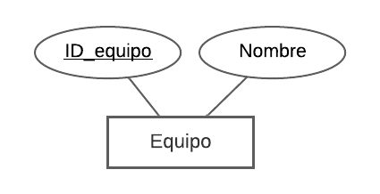**ID_equipo:** Cada equipo contiene su código identificativo. Este atributo regula la identidad de los equipos por lo tanto lo identificamos como llave primaria.

Ilustración Atributo Equipo

* Nombre: incluimos el nombre del equipo al cual se identificar.

*“Un equipo debe tener un registro de sus estadísticas por cada partido y uno de todos los partidos.”*

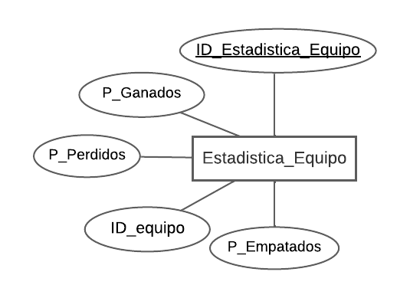

**Estadistica_Equipo**

* **ID_Estadistica_equipo:** Cada estadística de un equipo contiene su código identificativo. Este atributo regula la identidad de los equipos por lo tanto lo identificamos como llave primaria.

Ilustración Atributo Estadística_Equipo

* ID_equipo:Cada equipo contiene su código identificativo.
* P_Ganados: Con este atributo se mantienen un conteo preciso de la cantidad de partidos ganados. Esto mismo lo podremos por ver P_Perdidos y P_Empatados para los partidos perdidos y empatados correspondientemente.

*“Un jugador pertenece a un único equipo y no hay dos jugadores con el mismo identificador”*

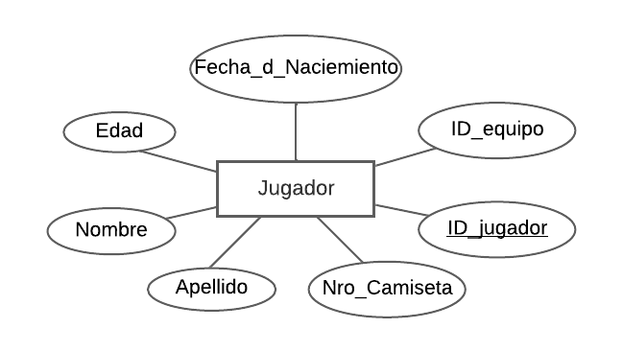**Jugador**

* **ID_jugador:** Cada jugador tiene su código de identidad que lo identifica entre otros jugadores. Este atributo tiene la finalidad de controlar que no exista dos jugadores con el mismo nombre por tal razón es una llave primaria.

Ilustración Atributo Jugador

* + ID_equipo: Cada jugador pertenece a un equipo y dentro de la entidad “Jugador” especificamos el código de identidad del equipo al que pertenece. Este atributo es una llave primaria en la entidad “Equipo” por lo tanto al nombrarla en esta entidad es una llave foránea.
  + Nombre: Con este atributo autentificamos la identidad del jugador al introducir su nombre.
  + Apellido: Con este atributo autentificamos la identidad del jugador al introducir su apellido.
  + Edad: Incluimos la edad del jugador
  + Fecha_de_Nacimiento: Con este atributo calcularemos la edad del jugador.
  + Nro_camiseta: Como cada jugador además de portar su nombre también posee su propio número de camiseta, al ser algo muy característico del fútbol lo incluimos como atributo.

*“Un jugador pertenece a un único equipo y no hay dos jugadores con el mismo identificador*

**Estadistica_Jugador**

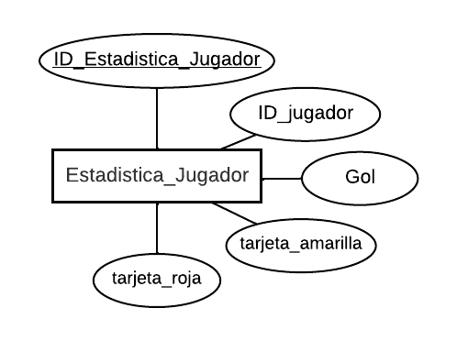

Ilustración Atributo Estadística_Jugador

* **ID_Estadistica_Jugador:** Cada estadística de un jugador contiene su código identificativo. Este atributo regula la identidad de los equipos por lo tanto lo identificamos como llave primaria.
* ID_jugador:Referenciamos el id del jugador al cual le corresponde la estadística
* Gol: Con este atributo se mantienen un conteo preciso de la cantidad de goles que ha realizado el jugador.
* Tarjeta_amarilla: Se realiza un conteo de la cantidad de tarjetas amarilla que ha recibido el jugador, así mismo con el atributo: Tarjeta_roja.

*“Cada partido estará dirigido por un árbitro.”*

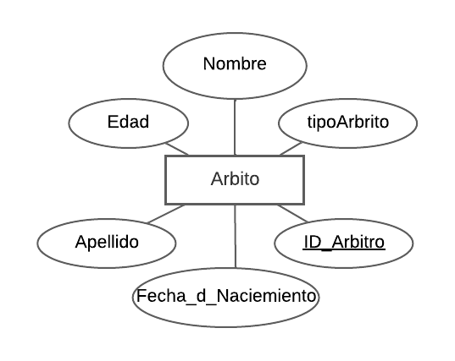**Arbitro**

Ilustración Atributo Arbitro

* **ID_Arbitro:** Esta llave primaria identifica la identidad del árbitro.
* Nombre:Con este atributo introducimos el nombre del árbitro.
* Edad: Incluimos la edad del jugador
* Fecha_de_Nacimiento: Con este atributo calcularemos la edad del jugador.
* TipoArbitro: incluimos el tipo de arbitro que será durante el partido.

*“En cada partido se enfrentan dos equipos”*

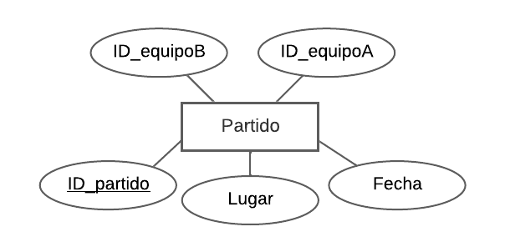 **Partido**

Ilustración Atributo Partido

* **ID_partido:** Cada partido contiene su código identificativo. Este atributo es determinado por un código lo tanto lo identificamos como llave primaria.
* ID_equipoA y ID_equipoB: Dos llave foranes cada una contiene el id del equipo que se enfrentaran en el partido.
* Lugar: Atributo básico que debe tener la entidad “Partido” registrando el lugar que se dónde lleva a cabo.
* Fecha: Atributo básico que debe tener la entidad “Partido” registrando el día que se lleva a cabo.
* Una estadística de equipo pertenece a un solo equipo

(1:N)

* En un equipo posee una sola estadística

(1:1)

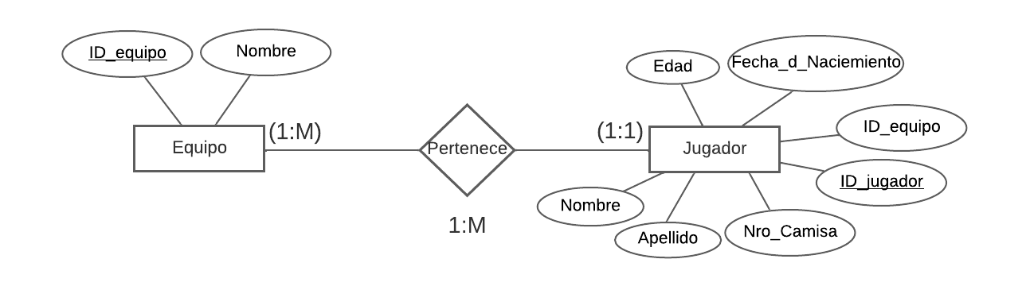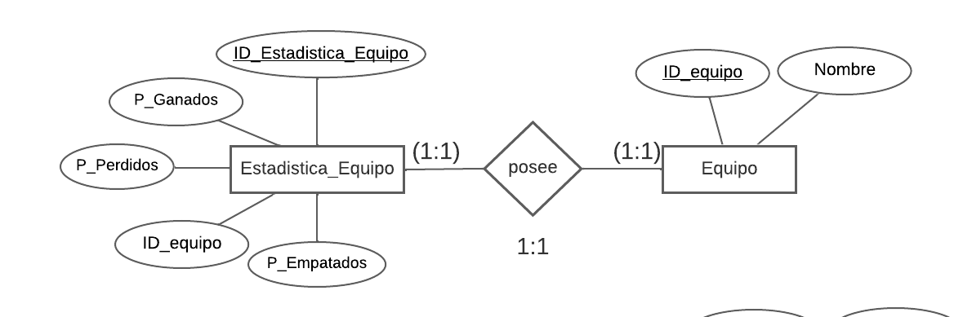

Ilustración Estadistica_Equipo - Equipo

Ilustración Equipo - Jugador

* En un equipo pertenecen muchos jugadores.

(1:M)

* Por lo tanto, establecemos una relación de uno a muchos.

1:M

N:M

* Un jugador pertenece a un solo equipo.

(1:1)

(1:N)

Por lo tanto, establecemos una relación de uno a uno

1:1

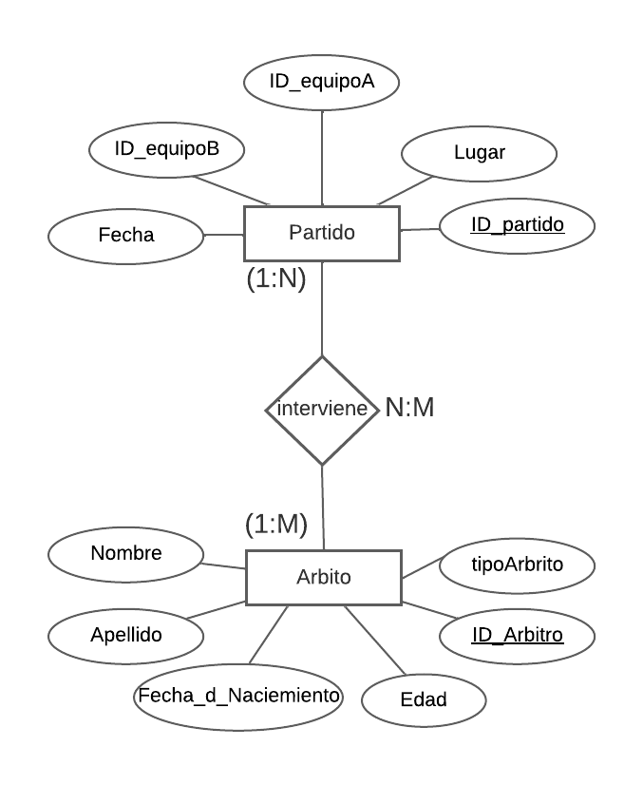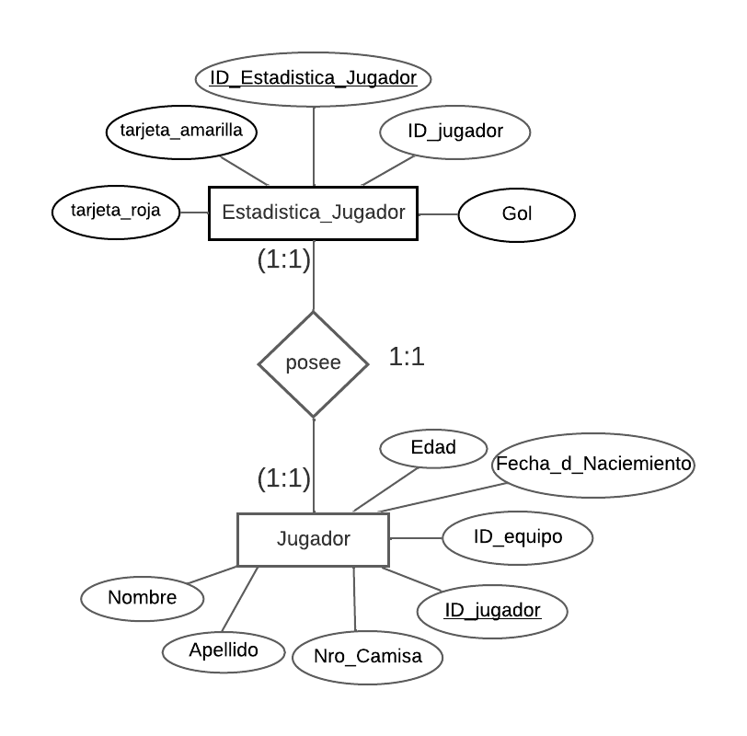

Ilustración Estadística_Jugador - Jugador

Ilustración Partido - Arbitro

* Una estadística de Jugador pertenece a un solo equipo

(1:N)

* Por lo tanto, establecemos una relación de muchos a muchos.

N:M

* Un colegiado interviene en distintos partidos.

(1:N)

* En un partido interviene muchos árbitros.

(1:M)

Por lo tanto, establecemos una relación de uno a uno

(1:1)

* Un jugador posee una sola estadística

(1:1)

* Un jugador juega más de un partido

(1:N)

* Por lo tanto, establecemos una relación de muchos a muchos.

N:M

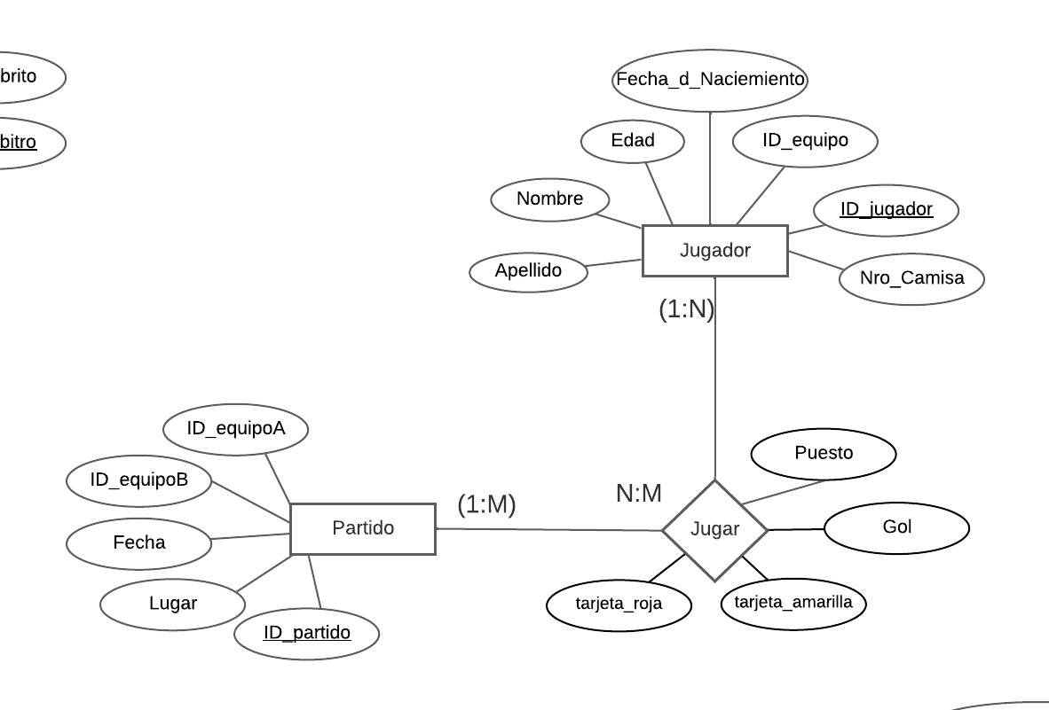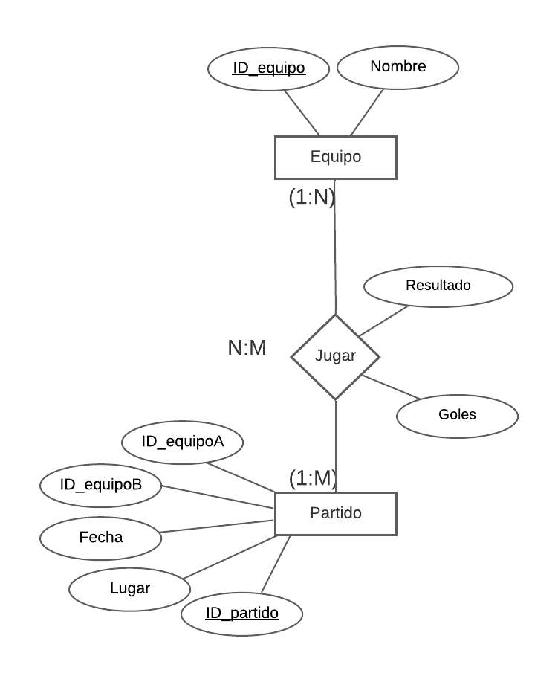

Ilustración Equipo - Partido

Ilustración Jugador - Partido

Gracias a esta relación determinamos podemos llevar un control de estadísticas del jugador por partido.

Gracias a esta relación determinamos podemos llevar un control de estadísticas del equipo por partido.

* Por lo tanto, establecemos una relación de muchos a muchos.

N:M

* En un partido juegan 2 equipos

(1:M)

* Un equipo juega en muchos partidos

(1:M)

* En un partido juegan muchos jugadores

(1:M)

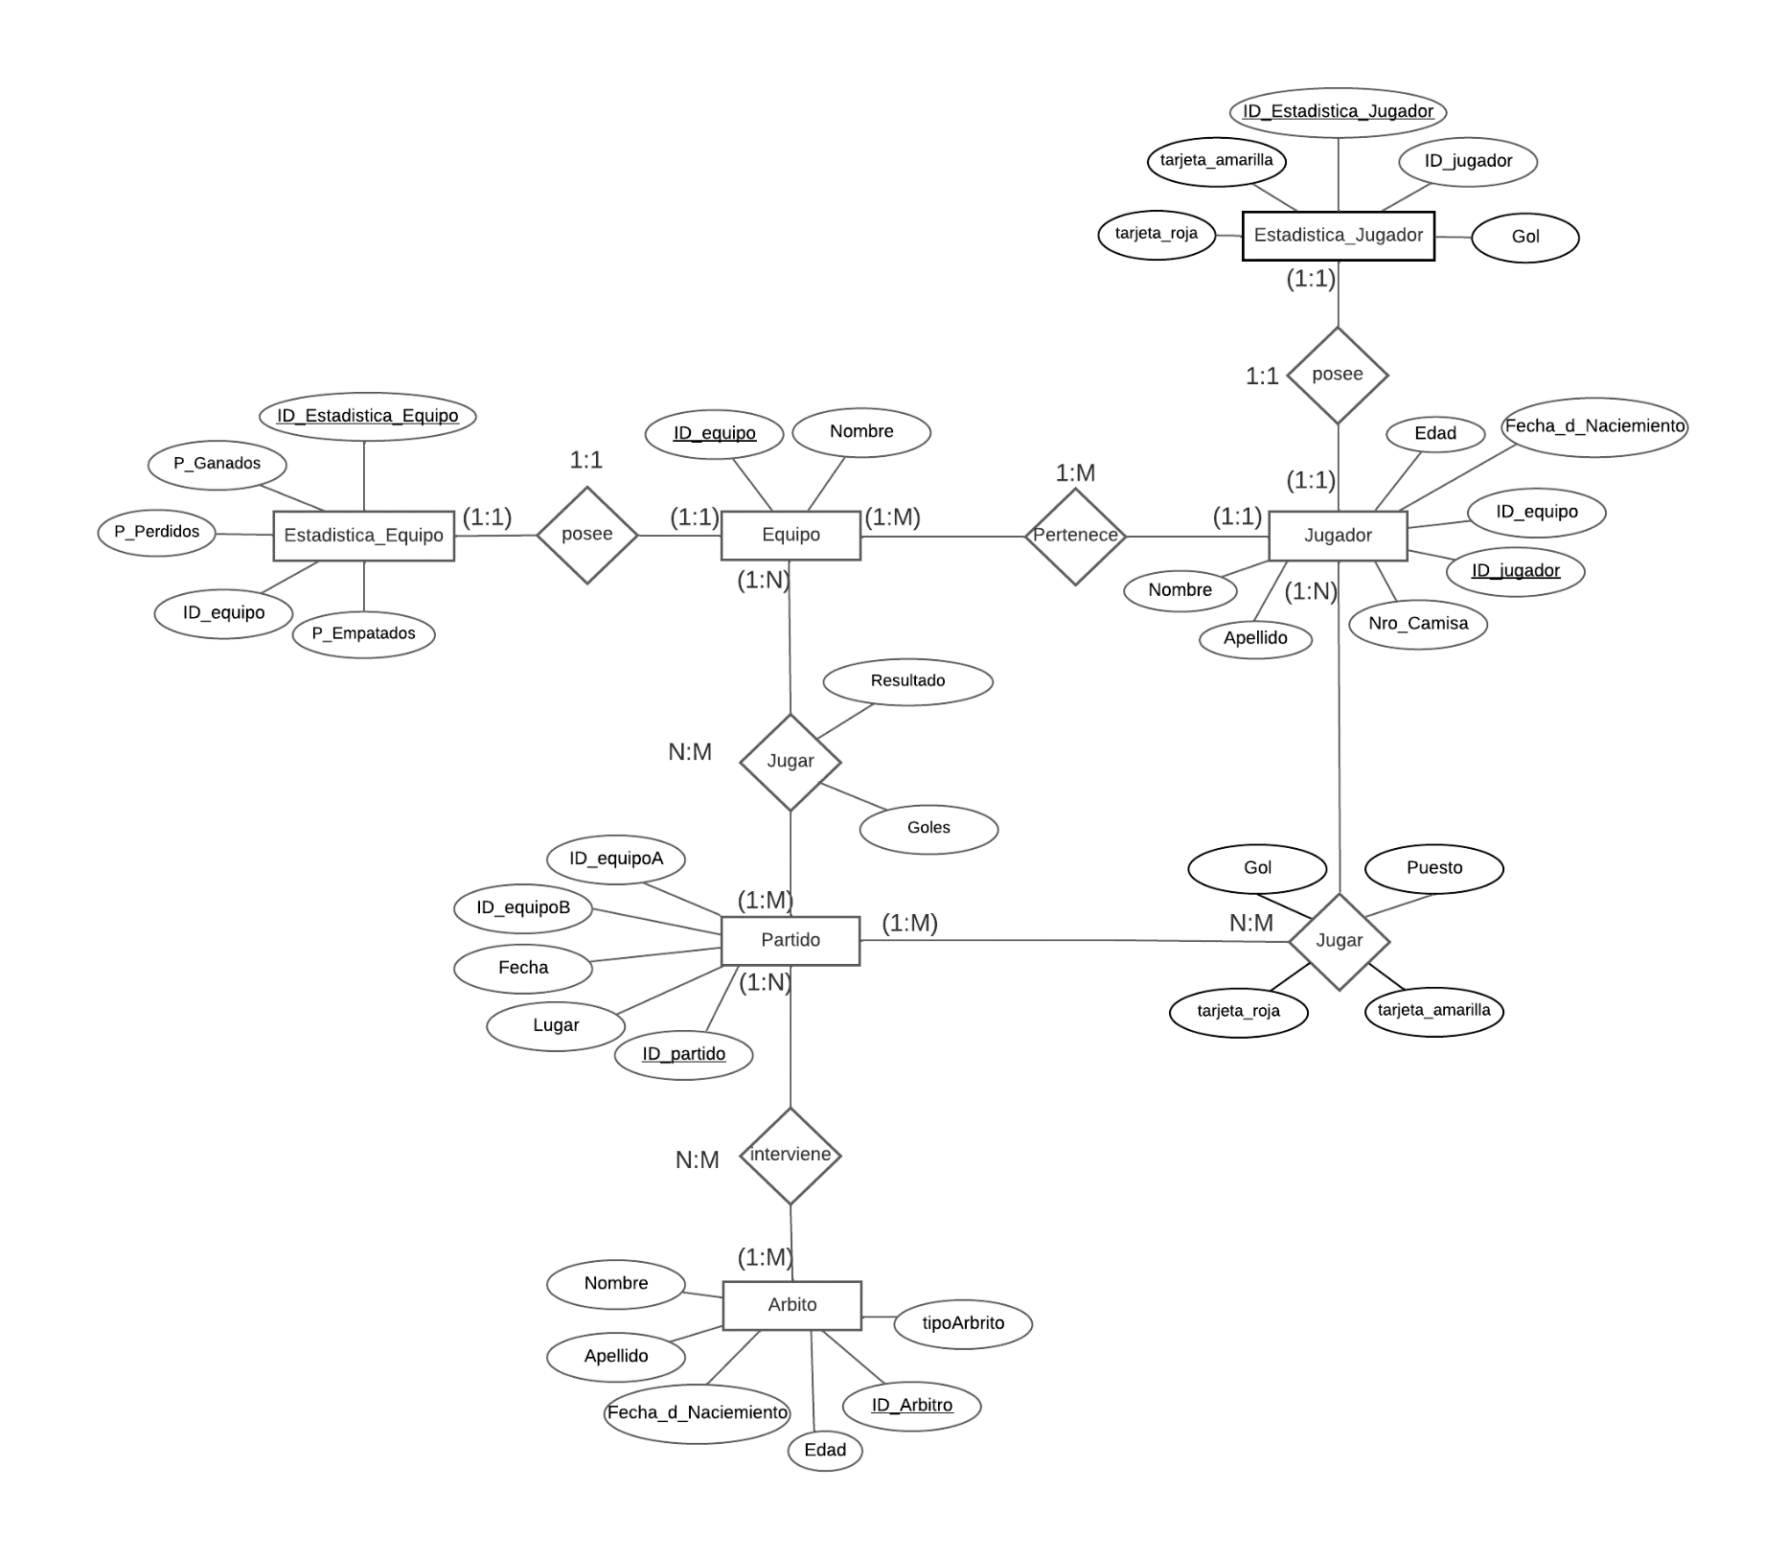**Modelo entidad relación**

Ilustración Modelo Entidad Relación

**Modelo Lógico Relación**

*“De esta forma se verían las 2 tablase de relaciones. La de Estadística del equipo en el partido”*

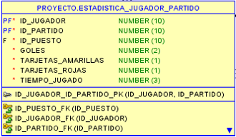**Estadistica_Partido_Jugador**

Ilustración Tabla Estadística Partido - Jugador

* **ID_Partido y ID_Jugador:** La llave primaria de esta tabla es la combinación de estas dos llave primarias(ID_Partido e ID_ Jugador) por lo tanto cada estadística de un jugador por partido contiene su código identificativo.
* ID_Partido:Referenciamos el id del partido al cual le corresponde la estadística.
* ID_Jugador:Referenciamos el id del jugador que jugo en dicho partido.
* Puesto: La posición que tenía el jugador en el campo de juego.
* Goles: Se mantienen un conteo preciso de la cantidad de goles que ha realizado el equipo en dicho partido.
* Tarjetas_Amarillas: Se realiza un conteo de la cantidad de tarjetas amarilla que ha recibido el jugador en el determinado partido, así mismo con el atributo: Tarjetas_rojas.
* Tiempo_Jugado: Se registra la cantidad que estuvo el jugador dentro de la cancha durante el partido.

**Estadistica_Partido_Equipo**

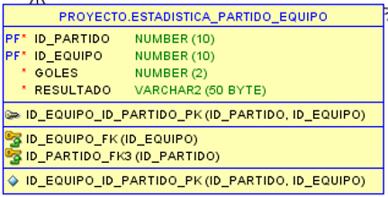

Ilustración Tabla Partido - Equipo

* **ID_Partido y ID_Equipo:** La llave primaria de esta tabla es la combinación de estas dos llave primarias(ID_Partido y ID_Equipo) por lo tanto cada estadística de un equipo por partido contiene su código identificativo. Este atributo regula la identidad de las estadísticas de los equipos por partido.
* ID_Partido:Referenciamos el id del partido al cual le corresponde la estadística.

* ID_Equipo:Referenciamos el id del equipo que jugo en dicho partido.
* Goles: Se mantienen un conteo preciso de la cantidad de goles que ha realizado el equipo en dicho partido.
* Resultados: Con este atributo se determina el resultado para el equipo en el partido. Por ejemplo:

*El equipo 1 en el partido 3 resultó ganador*

Donde 1 sería el id del equipo, 3 el id del partido y resultado sería: ‘ganador’

A continuación, vemos el modelo lógico relacional sin normalizar

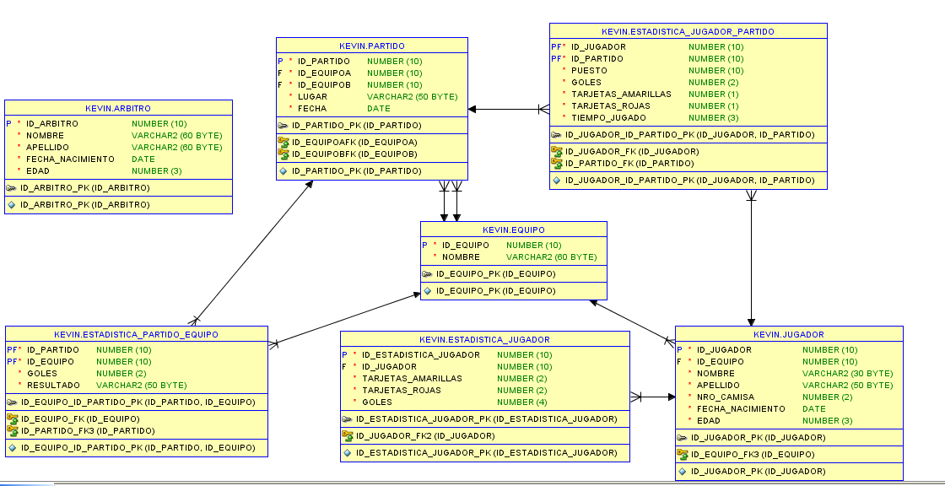

Ilustración Modelo Lógico Relacional sin Normalizar

Podemos ver como árbitro no posee relación alguna con otras tablas por lo tanto realizamos los siguientes cambios para normalizar:

Recordando que existen distinto tipos de árbitros y que no siempre un árbitro es el principal, sino que varía por partido creamos la siguiente tabla.

**Tipo_Arbitro**

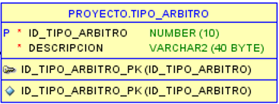

Ilustración Tabla Arbitro

* **ID_Tipo_Arbitro:** Cada tipo de arbitro contiene su código identificativo. Este atributo es determinado por un código lo tanto lo identificamos como llave primaria.
* Posición:En este atributo se encuentra la descripción o nombre del tipo de arbitro a la que se le atribuye el id_Puesto.

**Arbitro_Partido**

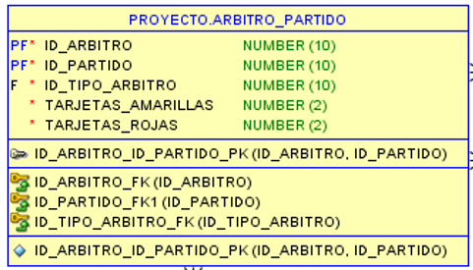

Ilustración Tabla Arbitro - Partido

* **ID_Arbitro y ID_Partido:** La llave primaria de esta tabla es la combinación de estas dos llave primarias(ID_Arbitro y ID_Partido) por lo tanto cada estadística de un árbitro por partido contiene su código identificativo. Este atributo regula la identidad de las estadística de los árbitros por partido.
* ID_Partido:Referenciamos el id del partido al cual le corresponde la estadística.
* ID_Arbitro:Referenciamos el id del árbitro que jugo en dicho partido.
* ID_Tipo_Arbitro: Esta llave foránea referencia el tipo de arbitro que fue durante el determinado partido.
* Tarjetas_Amarillas: Este atributo almacena la cantidad de tarjetas amarilla que ha puesto el árbitro en el determinado partido a cada jugador, así mismo con el atributo: Tarjetas_rojas.

**Puesto**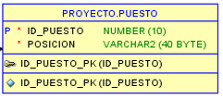

Ilustración Tabla Puesto

* **ID_Puesto:** Cada puesto o posición contiene su código identificativo. Este atributo es determinado por un código lo tanto lo identificamos como llave primaria.
* Posición:En este atributo se encuentra la descripción o nombre de la posición a la que se le atribuye el id_Puesto.

Esta tabla se le hará referencia a la tabla ya creada **Estadística_jugador_Partido**

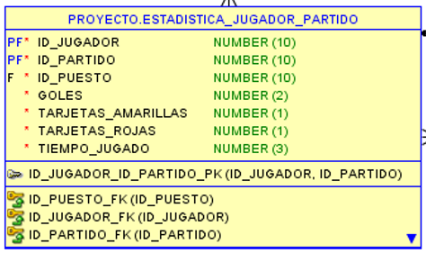

Ilustración Tabla Estadística- Jugador - Partido

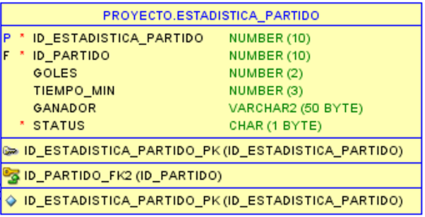**Estadistica_Partido**

Ilustración Tabla Estadística -Partido

* **ID_Estadistica_Partido:** Cada estadística de partido contiene su código identificativo, lo identificamos como llave primaria. Por lo tanto, cada Partido posee su propia estadística.
* ID_Partido:Referenciamos el id del partido al cual le corresponde la estadística.
* Goles: Se mantienen un conteo de la cantidad de totales goles que hubo en dicho partido.
* Tiempo_Jugado: Se registra la cantidad de tiempo en minutos de la duración del partido.
* Resultados: Con este atributo se determina el ganador o ganadores del partido.
* Status: Con este controlamos si el partido esta iniciado o finalizado.

**Modelo Lógico Relacional Normalizado**

A continuación, vemos el modelo lógico relacional normalizado

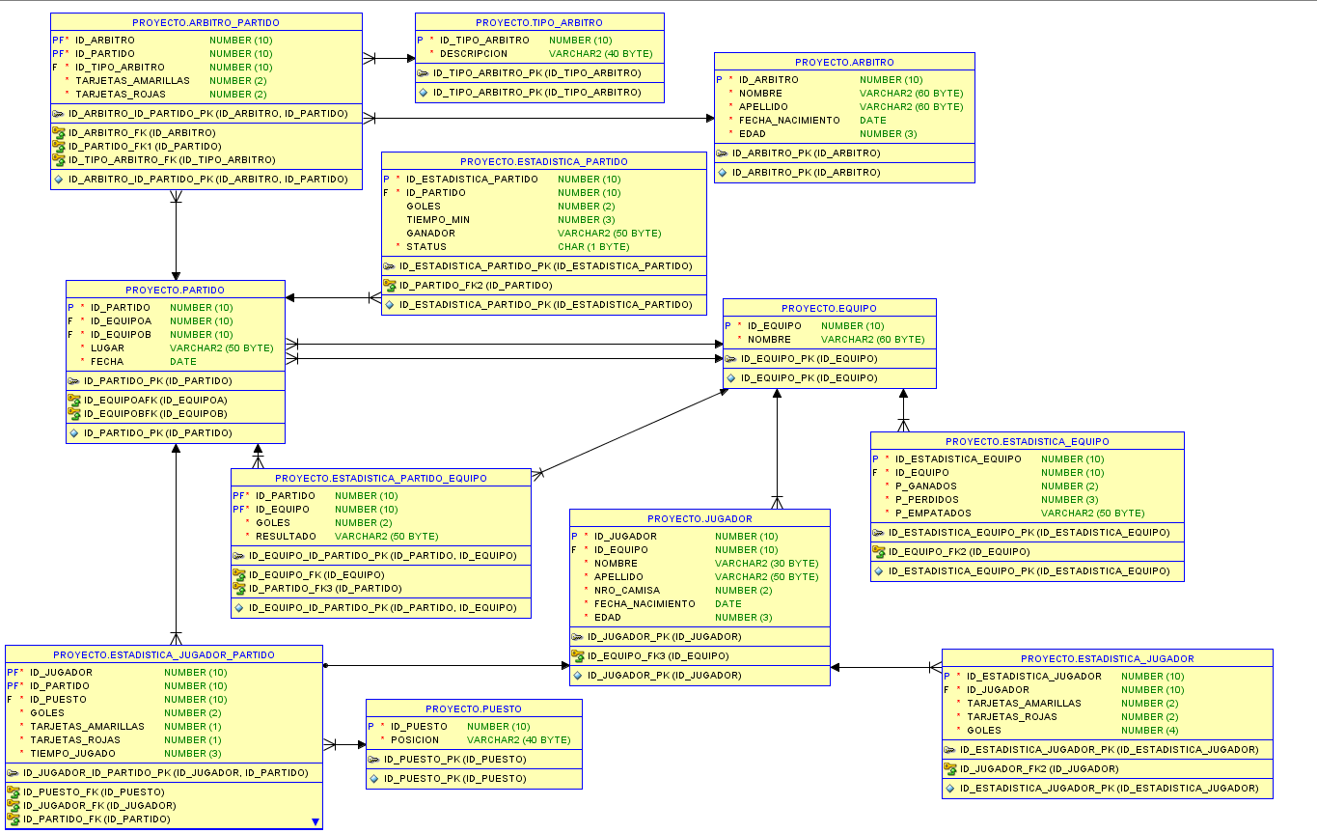

Ilustración Modelo Lógico Relacional Normalizado

**Modelo Físico según sistema de gestión (Oracle)**

CREATE TABLE tipo_arbitro (

    id_tipo_arbitro        NUMBER(10) NOT NULL,

    descripcion            VARCHAR2(40) NOT NULL,

CONSTRAINT id_tipo_arbitro_pk PRIMARY KEY (id_tipo_arbitro));

CREATE TABLE arbitro (

    id_arbitro             NUMBER(10) NOT NULL,

    nombre                 VARCHAR2(60) NOT NULL,

    apellido               VARCHAR2(60) NOT NULL,

    fecha_nacimiento       DATE NOT NULL,

    edad                   NUMBER(3) NOT NULL,

CONSTRAINT id_arbitro_pk PRIMARY KEY (id_arbitro));

CREATE TABLE puesto (

    id_puesto              NUMBER(10) NOT NULL,

    posicion               VARCHAR2(40) NOT NULL,

CONSTRAINT id_puesto_pk PRIMARY KEY (id_puesto));

CREATE TABLE equipo (

    id_equipo              NUMBER(10) NOT NULL,

    nombre                 VARCHAR2(60) NOT NULL,

CONSTRAINT id_equipo_pk PRIMARY KEY (id_equipo));

CREATE TABLE partido (

    id_partido             NUMBER(10) NOT NULL,

    id_equipoA             NUMBER(10) NOT NULL,

    id_equipoB             NUMBER(10) NOT NULL,

    lugar                  VARCHAR2(50) NOT NULL,

    fecha                  DATE NOT NULL,

CONSTRAINT id_partido_pk PRIMARY KEY (id_partido),

CONSTRAINT id_equipoAfk FOREIGN KEY (id_equipoA) REFERENCES equipo(id_equipo),

CONSTRAINT id_equipoBfk FOREIGN KEY (id_equipoB) REFERENCES equipo(id_equipo));

CREATE TABLE arbitro_partido (

    id_arbitro             NUMBER(10) NOT NULL,

    id_partido             NUMBER(10) NOT NULL,

    id_tipo_arbitro        NUMBER(10) NOT NULL,

    tarjetas_amarillas     NUMBER(2) NOT NULL,

    tarjetas_rojas         NUMBER(2) NOT NULL,

CONSTRAINT id_arbitro_id_partido_pk PRIMARY KEY (id_arbitro,id_partido),

CONSTRAINT id_arbitro_fk FOREIGN KEY (id_arbitro) REFERENCES arbitro(id_arbitro),

CONSTRAINT id_partido_fk1 FOREIGN KEY (id_partido) REFERENCES partido(id_partido),

CONSTRAINT id_tipo_arbitro_fk FOREIGN KEY (id_tipo_arbitro) REFERENCES tipo_arbitro(id_tipo_arbitro));

CREATE TABLE jugador (

    id_jugador             NUMBER(10) NOT NULL,

    id_equipo              NUMBER(10) NOT NULL,

    nombre                 VARCHAR2(30) NOT NULL,

    apellido               VARCHAR2(50) NOT NULL,

    nro_camisa             NUMBER (2) NOT NULL,

    fecha_nacimiento       DATE NOT NULL,

    edad                   NUMBER(3) NOT NULL,

CONSTRAINT id_jugador_pk PRIMARY KEY (id_jugador),

CONSTRAINT id_equipo_fk3 FOREIGN KEY (id_equipo) REFERENCES equipo(id_equipo));

CREATE TABLE estadistica_jugador (

    id_estadistica_jugador NUMBER(10) NOT NULL,

    id_jugador             NUMBER(10) NOT NULL,

    tarjetas_amarillas     NUMBER(2) NOT NULL,

    tarjetas_rojas         NUMBER(2) NOT NULL,

    goles                  NUMBER(4) NOT NULL,

CONSTRAINT id_estadistica_jugador_pk PRIMARY KEY (id_estadistica_jugador),

CONSTRAINT id_jugador_fk2 FOREIGN KEY (id_jugador) REFERENCES jugador(id_jugador));

CREATE TABLE estadistica_jugador_partido (

    id_jugador             NUMBER(10) NOT NULL,

    id_partido             NUMBER(10) NOT NULL,

    id_puesto              NUMBER(10) NOT NULL,

    goles                  NUMBER(2) NOT NULL,

    tarjetas_amarillas     NUMBER(1) NOT NULL,

    tarjetas_rojas         NUMBER(1) NOT NULL,

    tiempo_jugado          NUMBER(3) NOT NULL,

CONSTRAINT id_jugador_id_partido_pk PRIMARY KEY (id_jugador,id_partido),

CONSTRAINT id_puesto_fk FOREIGN KEY (id_puesto) REFERENCES puesto(id_puesto),

CONSTRAINT id_jugador_fk FOREIGN KEY (id_jugador) REFERENCES jugador(id_jugador),

CONSTRAINT id_partido_fk FOREIGN KEY (id_partido) REFERENCES partido(id_partido));

CREATE TABLE estadistica_partido (

    id_estadistica_partido NUMBER(10) NOT NULL,

    id_partido             NUMBER(10) NOT NULL,

    goles                  NUMBER(2),

    tiempo_min             NUMBER(3),

    ganador                VARCHAR2(50),

    status                 CHAR(1) NOT NULL, *--'F' FINALIZADO, 'I' INICIADO*

CONSTRAINT id_estadistica_partido_pk PRIMARY KEY (id_estadistica_partido),

CONSTRAINT id_partido_fk2 FOREIGN KEY (id_partido) REFERENCES partido(id_partido));

CREATE TABLE estadistica_partido_equipo (

    id_partido             NUMBER(10) NOT NULL,

    id_equipo              NUMBER(10) NOT NULL,

    goles                  NUMBER(2) NOT NULL,

    resultado              VARCHAR(50) NOT NULL,

CONSTRAINT id_equipo_id_partido_pk PRIMARY KEY (id_partido,id_equipo),

CONSTRAINT id_equipo_fk FOREIGN KEY (id_equipo) REFERENCES equipo(id_equipo),

CONSTRAINT id_partido_fk3 FOREIGN KEY (id_partido) REFERENCES partido(id_partido));

CREATE TABLE estadistica_equipo (

    id_estadistica_equipo  NUMBER(10) NOT NULL,

    id_equipo              NUMBER(10) NOT NULL,

    p_ganados              NUMBER(2) NOT NULL,

    p_perdidos             NUMBER(3) NOT NULL,

    p_empatados            VARCHAR2(50) NOT NULL,

CONSTRAINT id_estadistica_equipo_pk PRIMARY KEY (id_estadistica_equipo),

CONSTRAINT id_equipo_fk2 FOREIGN KEY (id_equipo) REFERENCES equipo(id_equipo));

CREATE SEQUENCE sec_puesto

   START WITH 1

   INCREMENT BY 1;

CREATE SEQUENCE sec_tipo_arbitro

   START WITH 1

   INCREMENT BY 1;

CREATE SEQUENCE sec_arbitro

   START WITH 1

   INCREMENT BY 1;

CREATE SEQUENCE sec_partido

   START WITH 1

   INCREMENT BY 1;

CREATE SEQUENCE sec_estadistica_partido

   START WITH 1

   INCREMENT BY 1;

CREATE SEQUENCE sec_equipo

   START WITH 1

   INCREMENT BY 1;

CREATE SEQUENCE sec_estadistica_equipo

   START WITH 1

   INCREMENT BY 1;

CREATE SEQUENCE sec_jugador

   START WITH 1

   INCREMENT BY 1;

CREATE SEQUENCE sec_estadistica_jugador

   START WITH 1

   INCREMENT BY 1;

CREATE SEQUENCE contprocedimiento2

    START WITH 1

    INCREMENT BY 1

    MAXVALUE 11

    MINVALUE 1

    CACHE 10

    CYCLE;

CREATE OR **REPLACE** PROCEDURE insersion_tipo_arbitro(

    p_descripcion      IN      tipo_arbitro.descripcion%TYPE) AS

BEGIN

    INSERT INTO tipo_arbitro

    VALUES(sec_tipo_arbitro.nextval,p_descripcion);

END insersion_tipo_arbitro;

/

BEGIN

    insersion_tipo_arbitro('Arbitro principal');

END;

/

BEGIN

    insersion_tipo_arbitro('Arbitro asistente');

END;

/

BEGIN

    insersion_tipo_arbitro('Arbitro suplente');

END;

/

BEGIN

    insersion_tipo_arbitro('Arbitro cuarto');

END;

/

BEGIN

    insersion_tipo_arbitro('Arbitro video');

END;

/

CREATE OR **REPLACE** FUNCTION calcular_edad(p_calculo_edad IN arbitro.fecha_nacimiento%TYPE)

    RETURN NUMBER

    AS

    v_edad NUMBER;

    BEGIN

    SELECT **FLOOR**(months_between(sysdate,p_calculo_edad)/12) INTO v_edad FROM dual;

    RETURN v_edad;

END calcular_edad;

/

CREATE OR **REPLACE** PROCEDURE insersion_arbitro(

    p_nombre                IN      arbitro.nombre%TYPE,

    p_apellido              IN      arbitro.apellido%TYPE,

    p_fecha_nacimiento      IN      arbitro.fecha_nacimiento%TYPE) AS

BEGIN

    INSERT INTO arbitro

    VALUES(sec_arbitro.nextval,p_nombre,p_apellido,p_fecha_nacimiento,calcular_edad(p_fecha_nacimiento));

END insersion_arbitro;

/

BEGIN

    insersion_arbitro('Juan','Jaramillo',TO_DATE('23/03/1994','DD/MM/YYYY'));

END;

/

BEGIN

    insersion_arbitro('Mario','Sunshine',TO_DATE('25/04/1984','DD/MM/YYYY'));

END;

/

BEGIN

    insersion_arbitro('Benito','Carrasquillo',TO_DATE('02/11/1999','DD/MM/YYYY'));

END;

/

BEGIN

    insersion_arbitro('Pablo','Pucca',TO_DATE('24/06/1986','DD/MM/YYYY'));

END;

/

BEGIN

    insersion_arbitro('Mike','Torres',TO_DATE('01/03/1981','DD/MM/YYYY'));

END;

/

CREATE OR **REPLACE** PROCEDURE insersion_puesto(

    p_posicion                IN      puesto.posicion%TYPE) AS

BEGIN

    INSERT INTO puesto

    VALUES(sec_puesto.nextval,p_posicion);

END insersion_puesto;

/

BEGIN

    insersion_puesto('Portero');

END;

/

BEGIN

    insersion_puesto('Defensa central');

END;

/

BEGIN

    insersion_puesto('Defensa lateral derecho');

END;

/

BEGIN

    insersion_puesto('Defensa lateral izquierdo');

END;

/

BEGIN

    insersion_puesto('Mediocentro');

END;

/

BEGIN

    insersion_puesto('Mediocentro defensivo');

END;

/

BEGIN

    insersion_puesto('Interior derecho');

END;

/

BEGIN

    insersion_puesto('Interior izquierdo');

END;

/

BEGIN

    insersion_puesto('Delantero centro');

END;

/

BEGIN

    insersion_puesto('Delantero punta');

END;

/

BEGIN

    insersion_puesto('Delantero extremo');

END;

/

CREATE OR **REPLACE** PROCEDURE insersion_equipos(

    p_nombre                IN      equipo.nombre%TYPE) AS

BEGIN

    INSERT INTO equipo

    VALUES(sec_equipo.nextval,p_nombre);

END insersion_equipos;

/

BEGIN

    insersion_equipos('The Grand Androids');

END;

/

BEGIN

    insersion_equipos('The Wild Jackals');

END;

/

BEGIN

    insersion_equipos('The Lemurs');

END;

/

BEGIN

    insersion_equipos('The Silent Rockets');

END;

/

BEGIN

    insersion_equipos('The Grim Raccoons');

END;

/

BEGIN

    insersion_equipos('The Valiant');

END;

/

CREATE OR **REPLACE** PROCEDURE insersion_jugadores(

    p_equipo                IN      jugador.id_equipo%TYPE,

    p_nombre                IN      jugador.nombre%TYPE,

    p_apellido              IN      jugador.apellido%TYPE) AS

    v_fecha DATE := to_date('01/01/1970', 'dd/mm/yyyy')+trunc(dbms_random.value(1,11680));

BEGIN

    INSERT INTO jugador

    VALUES(sec_jugador.nextval,p_equipo,p_nombre,p_apellido,trunc(DBMS_RANDOM.VALUE(1,99)),v_fecha,calcular_edad(v_fecha));

END insersion_jugadores;

/

BEGIN

    insersion_jugadores(1,'Jose','Guirado');

END;

/

BEGIN

    insersion_jugadores(1,'Maximo','Prados');

END;

/

BEGIN

    insersion_jugadores(1,'Norberto','Manrique');

END;

/

BEGIN

    insersion_jugadores(1,'Federico','Hidalgo');

END;

/

BEGIN

    insersion_jugadores(1,'Raul','Acevedo');

END;

/

BEGIN

    insersion_jugadores(1,'Federico','Pineda');

END;

/

BEGIN

    insersion_jugadores(1,'Pedro','Mendez');

END;

/

BEGIN

    insersion_jugadores(1,'Juan','Prats');

END;

/

BEGIN

    insersion_jugadores(1,'Omar','Toribio');

END;

/

BEGIN

    insersion_jugadores(1,'Mario','Peña');

END;

/

BEGIN

    insersion_jugadores(1,'Abderrahim','Pineda');

END;

/

BEGIN

    insersion_jugadores(4,'Mohammed','Campoy');

END;

/

BEGIN

    insersion_jugadores(4,'Anselmo','del Valle');

END;

/

BEGIN

    insersion_jugadores(4,'Marcial','De-La-Torre');

END;

/

BEGIN

    insersion_jugadores(4,'Unax','Alarcon');

END;

/

BEGIN

    insersion_jugadores(4,'Carlos','Kaur');

END;

/

BEGIN

    insersion_jugadores(4,'Manuel','Cardenas');

END;

/

BEGIN

    insersion_jugadores(4,'Luis','Valverde');

END;

/

BEGIN

    insersion_jugadores(4,'Miquel','Toledano');

END;

/

BEGIN

    insersion_jugadores(4,'Abdelkader','Barbera');

END;

/

BEGIN

    insersion_jugadores(4,'Dylan','Jimenez');

END;

/

BEGIN

    insersion_jugadores(4,'Serafin','Campillo');

END;

/

BEGIN

    insersion_jugadores(3,'Cayetano','Pina');

END;

/

BEGIN

    insersion_jugadores(3,'Alexandre','Manzanares');

END;

/

BEGIN

    insersion_jugadores(3,'Jose','Guijarro');

END;

/

BEGIN

    insersion_jugadores(3,'Aleix','Souto');

END;

/

BEGIN

    insersion_jugadores(3,'Raimundo','Cerda');

END;

/

BEGIN

    insersion_jugadores(3,'Antonio','de Diego');

END;

/

BEGIN

    insersion_jugadores(3,'Mariano','Martos');

END;

/

BEGIN

    insersion_jugadores(3,'Jose','Oviedo');

END;

/

BEGIN

    insersion_jugadores(3,'Antonio','Canales');

END;

/

BEGIN

    insersion_jugadores(3,'Angel','González');

END;

/

BEGIN

    insersion_jugadores(3,'Juan','Marti');

END;

/

BEGIN

    insersion_jugadores(6,'Bruno','Segura');

END;

/

BEGIN

    insersion_jugadores(6,'Juan','Zafra');

END;

/

BEGIN

    insersion_jugadores(6,'Khalid','Cordon');

END;

/

BEGIN

    insersion_jugadores(6,'Baltasar','Alvarez');

END;

/

BEGIN

    insersion_jugadores(6,'Rachid','Barbera');

END;

/

BEGIN

    insersion_jugadores(6,'Ricard','Murcia');

END;

/

BEGIN

    insersion_jugadores(6,'Gumersindo ','Peinado');

END;

/

BEGIN

    insersion_jugadores(6,'Alejandro','Piqueras');

END;

/

BEGIN

    insersion_jugadores(6,'Luis ','Amor');

END;

/

BEGIN

    insersion_jugadores(6,'Sergi ','Ballesteros');

END;

/

BEGIN

    insersion_jugadores(6,'Ignasi','Torrejon');

END;

/

BEGIN

    insersion_jugadores(2,'Juan','Maestre');

END;

/

BEGIN

    insersion_jugadores(2,'Rafael','Mohamed');

END;

/

BEGIN

    insersion_jugadores(2,'Carlos','Galindo');

END;

/

BEGIN

    insersion_jugadores(2,'Manel','Manel');

END;

/

BEGIN

    insersion_jugadores(2,'Alfredo','Postigo');

END;

/

BEGIN

    insersion_jugadores(2,'Lazaro','Crespo');

END;

/

BEGIN

    insersion_jugadores(2,'Hamid','Medrano');

END;

/

BEGIN

    insersion_jugadores(2,'Jesus','Iniesta');

END;

/

BEGIN

    insersion_jugadores(2,'Alexis','Rodriguez');

END;

/

BEGIN

    insersion_jugadores(2,'Basilio','Arce');

END;

/

BEGIN

    insersion_jugadores(2,'Arnau','Ballesteros');

END;

/

BEGIN

    insersion_jugadores(5,'Cipriano','Caro');

END;

/

BEGIN

    insersion_jugadores(5,'Angel','Casals');

END;

/

BEGIN

    insersion_jugadores(5,'Anastasio','Villegas');

END;

/

BEGIN

    insersion_jugadores(5,'Celestino','Gracia');

END;

/

BEGIN

    insersion_jugadores(5,'Oriol','Montoro');

END;

/

BEGIN

    insersion_jugadores(5,'Eulogio','Quevedo');

END;

/

BEGIN

    insersion_jugadores(5,'Jose','Mera');

END;

/

BEGIN

    insersion_jugadores(5,'Angel','Carreño');

END;

/

BEGIN

    insersion_jugadores(5,'Brahim','Roman');

END;

/

BEGIN

    insersion_jugadores(5,'Sergi','Campo');

END;

/

BEGIN

    insersion_jugadores(5,'Isaac','Castilla');

END;

/

CREATE OR **REPLACE** PROCEDURE insersion_partidos(

    p_equipoA                IN      partido.id_equipoA%TYPE,

    p_equipoB                IN      partido.id_equipoB%TYPE,

    p_lugar                  IN      partido.lugar%TYPE) AS

    v_fecha DATE := to_date('01/01/2021', 'dd/mm/yyyy')+trunc(dbms_random.value(1,730));

BEGIN

    INSERT INTO partido

    VALUES(sec_partido.nextval,p_equipoA,p_equipoB,p_lugar,v_fecha);

END insersion_partidos;

/

BEGIN

    insersion_partidos(2,5,'Estadio Rommel Fernandez');

END;

/

BEGIN

    insersion_partidos(1,4,'Estadio Maracaná');

END;

/

BEGIN

    insersion_partidos(5,3,'Estadio Rommel Fernandez');

END;

/

BEGIN

    insersion_partidos(1,6,'Estadio Maracaná');

END;

/

BEGIN

    insersion_partidos(3,1,'Estadio Maracaná');

END;

/

CREATE OR **REPLACE** PROCEDURE insersion_estadistica_p(

    p_id_partido              IN      estadistica_partido.id_partido%TYPE) AS

BEGIN

    INSERT INTO estadistica_partido

    VALUES(sec_estadistica_partido.nextval,p_id_partido,0,0,'indefinido','I');

END insersion_estadistica_p;

/

BEGIN

    insersion_estadistica_p(3);

END;

/

BEGIN

    insersion_estadistica_p(1);

END;

/

BEGIN

    insersion_estadistica_p(2);

END;

/

BEGIN

    insersion_estadistica_p(4);

END;

/

BEGIN

    insersion_estadistica_p(5);

END;

/

CREATE OR **REPLACE** TRIGGER actualizacion_partido

    AFTER INSERT ON estadistica_partido_equipo FOR EACH ROW

    DECLARE

    v_ganador estadistica_partido_equipo.resultado%TYPE;

    BEGIN

        IF :new.resultado = 'Ganador' THEN

            Select nombre

            into v_ganador

            from equipo

            where id_equipo = :new.id_equipo;

        ELSIF :New.resultado = 'Perdedor' THEN

            Select nombre

            into v_ganador

            from equipo

            where id_equipo = :new.id_equipo;

        END IF;

        UPDATE estadistica_partido

        SET goles = goles + :new.goles,

            tiempo_min= trunc(dbms_random.value(90,100)),

            ganador = v_ganador,

            status = 'F'

        WHERE id_partido = :new.id_partido;

END actualizacion_partido;

/

CREATE OR **REPLACE** PROCEDURE insersion_partido_equipo(

    p_id_partido              IN      estadistica_partido_equipo.id_partido%TYPE,

    p_id_equipo               IN      estadistica_partido_equipo.id_equipo%TYPE,

    p_goles                   IN      estadistica_partido_equipo.goles%TYPE,

    p_resultado               IN      estadistica_partido_equipo.resultado%TYPE) AS

BEGIN

    INSERT INTO estadistica_partido_equipo

    VALUES(p_id_partido,p_id_equipo,p_goles,p_resultado);

END insersion_partido_equipo;

/

BEGIN

    insersion_partido_equipo(3,5,0,'Perdedor');

END;

/

BEGIN

    insersion_partido_equipo(3,3,1,'Ganador');

END;

/

BEGIN

    insersion_partido_equipo(1,5,3,'Ganador');

END;

/

BEGIN

    insersion_partido_equipo(1,2,1,'Perdedor');

END;

/

BEGIN

    insersion_partido_equipo(2,1,5,'Ganador');

END;

/

BEGIN

    insersion_partido_equipo(2,4,2,'Perdedor');

END;

/

BEGIN

    insersion_partido_equipo(4,1,2,'Ganador');

END;

/

BEGIN

    insersion_partido_equipo(4,6,1,'Perdedor');

END;

/

BEGIN

    insersion_partido_equipo(5,1,0,'Perdedor');

END;

/

BEGIN

    insersion_partido_equipo(5,3,1,'Ganador');

END;

/

CREATE OR **REPLACE** PROCEDURE insersion_estadistica_equipo(

    p_id_equipo          IN          estadistica_equipo.id_equipo%TYPE) AS

BEGIN

    INSERT INTO estadistica_equipo

    VALUES (sec_estadistica_equipo.nextval,p_id_equipo,0,0,0);

END insersion_estadistica_equipo;

/

BEGIN

    insersion_estadistica_equipo(1);

END;

/

BEGIN

    insersion_estadistica_equipo(2);

END;

/

BEGIN

    insersion_estadistica_equipo(3);

END;

/

BEGIN

    insersion_estadistica_equipo(4);

END;

/

BEGIN

    insersion_estadistica_equipo(5);

END;

/

CREATE OR **REPLACE** PROCEDURE act_estadistica_equipo  AS

v_id_equipo     estadistica_partido_equipo.id_equipo%TYPE;

v_resultado     estadistica_partido_equipo.resultado%TYPE;

CURSOR c_actualizar IS

        SELECT id_equipo,resultado

        FROM estadistica_partido_equipo;

BEGIN

    OPEN c_actualizar;

        LOOP

            FETCH c_actualizar INTO v_id_equipo,v_resultado;

            EXIT WHEN c_actualizar%NOTFOUND;

            IF v_resultado = 'Ganador' THEN

                UPDATE estadistica_equipo

                SET p_ganados = p_ganados + 1

                WHERE id_equipo = v_id_equipo;

            ELSIF v_resultado = 'Perdedor' THEN

                UPDATE estadistica_equipo

                SET p_perdidos = p_perdidos + 1

                WHERE id_equipo = v_id_equipo;

            ELSIF v_resultado = 'Empate' THEN

                UPDATE estadistica_equipo

                SET p_empatados = p_empatados + 1

                WHERE id_equipo = v_id_equipo;

            END IF;

        END LOOP;

    CLOSE c_actualizar;

EXCEPTION

    WHEN CURSOR_ALREADY_OPEN THEN

    DBMS_OUTPUT.PUT_LINE('CURSOR YA ABIERTO.');

END act_estadistica_equipo;

/

BEGIN

    act_estadistica_equipo;

END;

/

CREATE OR **REPLACE** PROCEDURE insersion_arbitro_partido(

    p_id_arbitro              IN      arbitro_partido.id_arbitro%TYPE,

    p_id_partido              IN      arbitro_partido.id_partido%TYPE,

    p_id_tipo_arbitro         IN      tipo_arbitro.id_tipo_arbitro%TYPE) AS

BEGIN

    INSERT INTO arbitro_partido

    VALUES(p_id_arbitro,p_id_partido,p_id_tipo_arbitro,0,0);

END insersion_arbitro_partido;

/

BEGIN

    insersion_arbitro_partido(3,1,4);

END;

/

BEGIN

    insersion_arbitro_partido(1,1,5);

END;

/

BEGIN

    insersion_arbitro_partido(4,1,1);

END;

/

BEGIN

    insersion_arbitro_partido(5,2,1);

END;

/

BEGIN

    insersion_arbitro_partido(2,2,2);

END;

/

BEGIN

    insersion_arbitro_partido(4,2,5);

END;

/

BEGIN

    insersion_arbitro_partido(1,3,1);

END;

/

BEGIN

    insersion_arbitro_partido(3,3,2);

END;

/

BEGIN

    insersion_arbitro_partido(5,3,5);

END;

/

BEGIN

    insersion_arbitro_partido(3,4,1);

END;

/

BEGIN

    insersion_arbitro_partido(2,4,3);

END;

/

BEGIN

    insersion_arbitro_partido(5,4,1);

END;

/

BEGIN

    insersion_arbitro_partido(2,5,1);

END;

/

BEGIN

    insersion_arbitro_partido(4,5,2);

END;

/

BEGIN

    insersion_arbitro_partido(3,5,5);

END;

/

CREATE OR **REPLACE** TRIGGER act_esta_jugador_arbitro

    AFTER INSERT ON estadistica_jugador_partido FOR EACH ROW

    BEGIN

        UPDATE estadistica_jugador

        SET tarjetas_amarillas = tarjetas_amarillas + :new.tarjetas_amarillas,

            tarjetas_rojas = tarjetas_rojas + :new.tarjetas_rojas,

            goles = goles + :new.goles

        WHERE id_jugador = :new.id_jugador;

        IF SQL%NOTFOUND THEN

            INSERT INTO estadistica_jugador (id_estadistica_jugador, id_jugador, tarjetas_amarillas, tarjetas_rojas, goles)

            VALUES (sec_estadistica_jugador.nextval , :new.id_jugador, :new.tarjetas_amarillas, :new.tarjetas_rojas, :new.goles);

        END IF;

        UPDATE arbitro_partido

        SET tarjetas_amarillas = tarjetas_amarillas + :new.tarjetas_amarillas,

            tarjetas_rojas = tarjetas_rojas + :new.tarjetas_rojas

        WHERE id_partido = :new.id_partido;

END act_esta_jugador_arbitro;

/

CREATE OR **REPLACE** PROCEDURE ins_estadistica_jugador_p(

    p_id_jugador         IN          estadistica_jugador_partido.id_jugador%TYPE,

    p_id_partido         IN          estadistica_jugador_partido.id_partido%TYPE,

    p_goles              IN          estadistica_jugador_partido.goles%TYPE,

    p_tarjetas_amarillas IN          estadistica_jugador_partido.tarjetas_amarillas%TYPE,

    p_tarjetas_rojas     IN          estadistica_jugador_partido.tarjetas_rojas%TYPE,

    p_tiempo             IN          estadistica_jugador_partido.tiempo_jugado%TYPE) AS

BEGIN

    INSERT INTO estadistica_jugador_partido

    VALUES(p_id_jugador,p_id_partido,contprocedimiento2.nextval,p_goles,p_tarjetas_amarillas,p_tarjetas_rojas,p_tiempo);

END ins_estadistica_jugador_p;

/

BEGIN

    ins_estadistica_jugador_p(56,1,0,1,0,95);

END;

/

BEGIN

    ins_estadistica_jugador_p(57,1,0,0,0,95);

END;

/

BEGIN

    ins_estadistica_jugador_p(58,1,0,1,0,95);

END;

/

BEGIN

    ins_estadistica_jugador_p(59,1,0,1,0,95);

END;

/

BEGIN

    ins_estadistica_jugador_p(60,1,0,0,0,95);

END;

/

BEGIN

    ins_estadistica_jugador_p(61,1,2,0,0,95);

END;

/

BEGIN

    ins_estadistica_jugador_p(62,1,0,0,0,95);

END;

/

BEGIN

    ins_estadistica_jugador_p(63,1,1,1,0,95);

END;

/

BEGIN

    ins_estadistica_jugador_p(64,1,0,0,0,95);

END;

/

BEGIN

    ins_estadistica_jugador_p(65,1,0,1,0,95);

END;

/

BEGIN

    ins_estadistica_jugador_p(66,1,0,0,1,95);

END;

/

BEGIN

    ins_estadistica_jugador_p(45,1,0,0,0,95);

END;

/

BEGIN

    ins_estadistica_jugador_p(46,1,0,0,0,95);

END;

/

BEGIN

    ins_estadistica_jugador_p(47,1,0,2,1,95);

END;

/

BEGIN

    ins_estadistica_jugador_p(48,1,0,0,0,95);

END;

/

BEGIN

    ins_estadistica_jugador_p(49,1,0,0,0,95);

END;

/

BEGIN

    ins_estadistica_jugador_p(50,1,0,1,0,95);

END;

/

BEGIN

    ins_estadistica_jugador_p(51,1,0,0,0,95);

END;

/

BEGIN

    ins_estadistica_jugador_p(52,1,0,1,0,95);

END;

/

BEGIN

    ins_estadistica_jugador_p(53,1,0,1,0,95);

END;

/

BEGIN

    ins_estadistica_jugador_p(54,1,0,1,0,95);

END;

/

BEGIN

    ins_estadistica_jugador_p(55,1,1,1,0,95);

END;

/

BEGIN

    ins_estadistica_jugador_p(1,2,0,1,0,92);

END;

/

BEGIN

    ins_estadistica_jugador_p(2,2,0,1,0,92);

END;

/

BEGIN

    ins_estadistica_jugador_p(3,2,1,1,0,92);

END;

/

BEGIN

    ins_estadistica_jugador_p(4,2,1,1,0,92);

END;

/

BEGIN

    ins_estadistica_jugador_p(5,2,0,1,0,92);

END;

/

BEGIN

    ins_estadistica_jugador_p(6,2,0,1,0,92);

END;

/

BEGIN

    ins_estadistica_jugador_p(7,2,0,0,0,92);

END;

/

BEGIN

    ins_estadistica_jugador_p(8,2,2,0,0,92);

END;

/

BEGIN

    ins_estadistica_jugador_p(9,2,0,0,0,92);

END;

/

BEGIN

    ins_estadistica_jugador_p(10,2,1,0,0,92);

END;

/

BEGIN

    ins_estadistica_jugador_p(11,2,0,0,0,92);

END;

/

BEGIN

    ins_estadistica_jugador_p(12,2,0,0,0,92);

END;

/

BEGIN

    ins_estadistica_jugador_p(13,2,1,0,0,92);

END;

/

BEGIN

    ins_estadistica_jugador_p(14,2,0,0,0,92);

END;

/

BEGIN

    ins_estadistica_jugador_p(15,2,1,1,0,92);

END;

/

BEGIN

    ins_estadistica_jugador_p(16,2,0,0,0,92);

END;

/

BEGIN

    ins_estadistica_jugador_p(17,2,0,0,0,92);

END;

/

BEGIN

    ins_estadistica_jugador_p(18,2,0,0,0,92);

END;

/

BEGIN

    ins_estadistica_jugador_p(19,2,0,2,1,92);

END;

/

BEGIN

    ins_estadistica_jugador_p(20,2,0,1,0,92);

END;

/

BEGIN

    ins_estadistica_jugador_p(21,2,0,0,0,92);

END;

/

BEGIN

    ins_estadistica_jugador_p(22,2,0,1,0,92);

END;

/

BEGIN

    ins_estadistica_jugador_p(23,3,0,0,0,98);

END;

/

BEGIN

    ins_estadistica_jugador_p(24,3,0,1,0,98);

END;

/

BEGIN

    ins_estadistica_jugador_p(25,3,0,1,0,98);

END;

/

BEGIN

    ins_estadistica_jugador_p(26,3,0,0,0,98);

END;

/

BEGIN

    ins_estadistica_jugador_p(27,3,0,1,0,98);

END;

/

BEGIN

    ins_estadistica_jugador_p(28,3,0,0,0,98);

END;

/

BEGIN

    ins_estadistica_jugador_p(29,3,0,0,0,98);

END;

/

BEGIN

    ins_estadistica_jugador_p(30,3,0,0,0,98);

END;

/

BEGIN

    ins_estadistica_jugador_p(31,3,1,1,0,98);

END;

/

BEGIN

    ins_estadistica_jugador_p(32,3,0,0,0,98);

END;

/

BEGIN

    ins_estadistica_jugador_p(33,3,0,0,0,98);

END;

/

BEGIN

    ins_estadistica_jugador_p(56,3,0,0,0,98);

END;

/

BEGIN

    ins_estadistica_jugador_p(57,3,0,0,0,98);

END;

/

BEGIN

    ins_estadistica_jugador_p(58,3,0,1,0,98);

END;

/

BEGIN

    ins_estadistica_jugador_p(59,3,0,0,0,98);

END;

/

BEGIN

    ins_estadistica_jugador_p(60,3,0,1,0,98);

END;

/

BEGIN

    ins_estadistica_jugador_p(61,3,0,0,0,98);

END;

/

BEGIN

    ins_estadistica_jugador_p(62,3,0,0,0,98);

END;

/

BEGIN

    ins_estadistica_jugador_p(63,3,0,0,0,98);

END;

/

BEGIN

    ins_estadistica_jugador_p(64,3,0,1,0,98);

END;

/

BEGIN

    ins_estadistica_jugador_p(65,3,0,2,1,98);

END;

/

BEGIN

    ins_estadistica_jugador_p(66,3,0,0,0,98);

END;

/

BEGIN

    ins_estadistica_jugador_p(1,4,0,0,0,97);

END;

/

BEGIN

    ins_estadistica_jugador_p(2,4,0,1,0,97);

END;

/

BEGIN

    ins_estadistica_jugador_p(3,4,0,1,0,97);

END;

/

BEGIN

    ins_estadistica_jugador_p(4,4,0,0,0,97);

END;

/

BEGIN

    ins_estadistica_jugador_p(5,4,0,1,0,97);

END;

/

BEGIN

    ins_estadistica_jugador_p(6,4,0,0,0,97);

END;

/

BEGIN

    ins_estadistica_jugador_p(7,4,0,0,0,97);

END;

/

BEGIN

    ins_estadistica_jugador_p(8,4,1,1,0,97);

END;

/

BEGIN

    ins_estadistica_jugador_p(9,4,0,1,0,97);

END;

/

BEGIN

    ins_estadistica_jugador_p(10,4,1,0,0,97);

END;

/

BEGIN

    ins_estadistica_jugador_p(11,4,0,1,0,97);

END;

/

BEGIN

    ins_estadistica_jugador_p(34,4,0,1,0,97);

END;

/

BEGIN

    ins_estadistica_jugador_p(35,4,0,0,0,97);

END;

/

BEGIN

    ins_estadistica_jugador_p(36,4,0,0,0,97);

END;

/

BEGIN

    ins_estadistica_jugador_p(37,4,0,0,0,97);

END;

/

BEGIN

    ins_estadistica_jugador_p(38,4,0,1,0,97);

END;

/

BEGIN

    ins_estadistica_jugador_p(39,4,0,0,0,97);

END;

/

BEGIN

    ins_estadistica_jugador_p(40,4,0,0,0,97);

END;

/

BEGIN

    ins_estadistica_jugador_p(41,4,0,0,0,97);

END;

/

BEGIN

    ins_estadistica_jugador_p(42,4,1,0,0,97);

END;

/

BEGIN

    ins_estadistica_jugador_p(43,4,0,1,0,97);

END;

/

BEGIN

    ins_estadistica_jugador_p(44,4,0,1,0,97);

END;

/

BEGIN

    ins_estadistica_jugador_p(23,5,0,0,0,91);

END;

/

BEGIN

    ins_estadistica_jugador_p(24,5,0,1,0,91);

END;

/

BEGIN

    ins_estadistica_jugador_p(25,5,0,0,0,91);

END;

/

BEGIN

    ins_estadistica_jugador_p(26,5,0,0,0,91);

END;

/

BEGIN

    ins_estadistica_jugador_p(27,5,0,2,1,91);

END;

/

BEGIN

    ins_estadistica_jugador_p(28,5,0,0,0,91);

END;

/

BEGIN

    ins_estadistica_jugador_p(29,5,0,1,0,91);

END;

/

BEGIN

    ins_estadistica_jugador_p(30,5,0,0,0,91);

END;

/

BEGIN

    ins_estadistica_jugador_p(31,5,1,0,0,91);

END;

/

BEGIN

    ins_estadistica_jugador_p(32,5,0,0,0,91);

END;

/

BEGIN

    ins_estadistica_jugador_p(33,5,0,0,0,91);

END;

/

BEGIN

    ins_estadistica_jugador_p(1,5,0,0,0,91);

END;

/

BEGIN

    ins_estadistica_jugador_p(2,5,0,0,0,91);

END;

/

BEGIN

    ins_estadistica_jugador_p(3,5,0,1,0,91);

END;

/

BEGIN

    ins_estadistica_jugador_p(4,5,0,0,0,91);

END;

/

BEGIN

    ins_estadistica_jugador_p(5,5,0,0,0,91);

END;

/

BEGIN

    ins_estadistica_jugador_p(6,5,0,2,1,91);

END;

/

BEGIN

    ins_estadistica_jugador_p(7,5,0,0,0,91);

END;

/

BEGIN

    ins_estadistica_jugador_p(8,5,0,2,1,91);

END;

/

BEGIN

    ins_estadistica_jugador_p(9,5,0,0,0,91);

END;

/

BEGIN

    ins_estadistica_jugador_p(10,5,0,1,0,91);

END;

/

BEGIN

    ins_estadistica_jugador_p(11,5,0,0,0,91);

END;

/

CREATE OR **REPLACE** VIEW info_jugador AS

select j.nombre || ' ' ||j.apellido AS "Jugador",j.nro_camisa AS "Numero de camiseta",e.nombre AS "Nombre del equipo"

from jugador j, equipo e

where j.id_equipo = e.id_equipo;

CREATE OR **REPLACE** VIEW local AS

select p.id_partido ,e.nombre,p.lugar,p.fecha

from equipo e, partido p

where p.id_equipoa=e.id_equipo;

CREATE OR **REPLACE** VIEW visitante AS

select p.id_partido,e.nombre,p.lugar,p.fecha

from equipo e, partido p

where p.id_equipob=e.id_equipo;

CREATE OR **REPLACE** VIEW enfrentamientos AS

select v.id_partido as "Codigo partido",l.nombre as "Equipo local",v.nombre as "Equipo visitante",v.lugar as "Estadio",v.fecha as "Fecha",a.ganador as "Ganador"

from local l, visitante v,estadistica_partido a

where l.id_partido = v.id_partido and a.id_partido=v.id_partido

order by v.fecha;

# Conclusiones

La creación de esta base de datos fue un reto por lo compleja que es en cuanto a los procesos que conlleva el deporte y sus reglas y por como cada actualización o procedimiento dependía de la inserción de otras tablas. Además, la cantidad de inserción de esta base de datos represento inserciones a grandes escalas por lo cual tuvimos que usar fechas aleatorias y algunos números aleatorios con funciones que nos brindaba Oracle para disminuir la escritura para fines de ejemplo para este proyecto. Nos enfocamos específicamente a las tablas de creación de estadísticas sin ir más a fondo, para que el usuario final tenga alcance de ver las estadísticas de su jugador o equipo favoritos.

Realizamos un respectivo procedimiento para cada tabla paramétrica y utilizamos disparadores para actualizar los datos estadísticos según iban finalizando los partidos, con ayuda de un cursor pudimos recolectar todos los datos de los partidos que habían dado inicio y se valido que hubieran finalizado, para que cuando el cursor busque datos, no los vuelva a actualizar.

Esta base de datos le vemos funcionalidad real para los estadios pequeños tengan su almacenamiento de datos anuales y luego se recupere a estadística de ese año para publicarlas, hacer mejorías, analizar los datos para hacer crecer el negocio exponencialmente y la cantidad de asistente a los partidos.

# Referencias

* colaboradores de Wikipedia. (2022, 16 junio). *Tarjeta penal*. Wikipedia, la enciclopedia libre. Recuperado 3 de julio de 2022, de <https://es.wikipedia.org/wiki/Tarjeta_penal>
* *oracle — Genere una fecha aleatoria en Oracle con DBMS_RANDOM*. (2013, 3 julio). Web_Dev. Recuperado 3 de julio de 2022, de https://www.web-dev-qa-db-esp.com/es/oracle/genere-una-fecha-aleatoria-en-oracle-con-dbms-random/1041171999/
* SPORT.es. (2022, 23 abril). *¿Cuánto dura la prórroga en fútbol?* sport. Recuperado 3 de julio de 2022, de https://www.sport.es/es/noticias/futbol/cuanto-tiempo-dura-prorroga-partido-futbol-5150906
* The Money Editors. (2021, 16 septiembre). *¿Cuánto dura un partido de tiempo extra?* The Money © - N°1 Official Money & Networth Source. Recuperado 3 de julio de 2022, de https://themoney.co/es/quelle-est-la-duree-dun-match-avec-prolongation/